Wojciech Moszczyński

Matematyczna interpretacja problem kolejek w sklepach z pieczywem

Własna sieć sprzedaży detalicznej piekarni i cukierni jest ważnym elementem przewagi konkurencyjnej.
Sklepy z pieczywem muszą spełniać odpowiednie standard oraz być dobrze zarządzane.
Należy przede wszystkim spełniać potrzeby i wymagania klientów.
Można wskazać trzy poziomy potrzeb, spośród których najważniejsze wydają się potrzeby podstawowe, potocznie zwane „must be”.
Jest to poziom usług, bez których klient nie wejdzie nawet do sklepu. Zaliczyć można do nich czystość, zapach oraz jakość obsługi. Klient zakłada, że nie zostanie oszukany przy wydawaniu reszty a pieczywo będzie świeże, czyste i pachnące. Odstąpienie od podstawowych oczekiwań klientów prowadzi do utraty zaufania. Piekarni jest zwykle ważnym elementem lokalnej społeczności i tradycji.
Potrzeby klientów społeczności wiejskich różnią się nieco od wymagań mieszkańców miast i miasteczek. Dla tych ostatnich ogromne znaczenie ma czas obsługi, czyli czas jaki poświęcają oni na zakup pieczywa.
Jeżeli czas ten będzie zbyt długi, klienci zrezygnują z zakupów. Jeżeli sytuacja będzie się powtarzała, klienci mogą zrezygnować z wizyt w tym sklepie.

Matematyczna analiza kolejek

Naukowa teoria potocznie zwana zagadnieniem kolejek rozwinęła się w czasie II wojny światowej. Chodziło o optymalizację procesu lądowania na angielskich lotniskach wielkich eskadr bombowców strategicznych powracających znad Trzeciej Rzeszy. Na ograniczonej liczbie lotnisk lądowało wtedy jednocześnie bardzo wiele samolotów. Formacje liczyły nawet kilkaset bombowców, które przylatywały jednocześnie. Niektóre z samolotów były uszkodzone, na pokładzie innych znajdowali się ranni członkowie załóg. Wszystkie samoloty wracające z walki miały zwykle mało paliwa. Praktycznie wszystkie samoloty wymagały natychmiastowego lądowania.
Był to wielki problem organizacyjny, który doprowadził do stworzenia matematycznej teorii tz. zagadnienia kolejek.

Zagadnienie kolejek służy do oceny systemów, w których teoretycznie nie powinny powstawać kolejek. Podstawą teorii zagadnienia kolejek jest założenie, że ilość dochodzących obiektów do kolejki λ (np. liczba nadlatujących samolotów w ciągu minuty) jest mniejsza niż liczba elementów obsługiwanych oznaczona jako μ (np. liczba przyjmowanych przez lotnisko samolotów w ciągu minuty).
Mimo spełnienia tego podstawowego warunku, że λ <(μ*r) istnieje jednak prawdopodobieństwo pojawienia się zatoru. Zagadnienia kolejek ma na celu określanie teoretycznego prawdopodobieństwa jego powstawania.

W warunkach bojowych, gdy samoloty wracały z frontu, każdy zator mógł skończyć się katastrofą lotniczą. Opisana poniżej metodologia służyła do wczesnej identyfikacji prawdopodobieństwa powstania zatoru i szybkiej eliminacji zagrożenia jeszcze przed jego powstaniem.

Piekarnia to nie lotnisko

Częstszą strategią rozwoju dużych piekarni podmiejskich jest lokowanie punktów sprzedaży detalicznej w okolicy głównych centrów komunikacyjnych. Idealnym miejscem na sklep z pieczywem są okolice stacji kolejowych oraz dworców autobusowych. Tam skąd mieszkańcy wsi i małych miejscowości dojeżdżają do pracy w dużych aglomeracjach miejskich.

Klienci w drodze do pracy zazwyczaj zachodzą do sklepów spożywczych. Dla tych osób ważne jest aby obsługa trwała bardzo szybko, ponieważ w przeciwnym wypadku spóźnią się na pociąg albo autobus.

Analiza czasu sprzedaży

Pewna lokalna piekarnia ulokowała cztery sklepy w okolicach stacji kolejowych. Ekspedientki niektórych sklepów zgłosiły kierownictwu, że w sklepach tworzą się kolejki. Zauważono, że gdy osoby czekają w kolejce dłużej niż 3 minuty, rezygnują z zakupu i wychodzą.
Rezygnacja ma często charakter permanentny. Klienci, którzy zwykle pojawiali się w piekarni, po kilku takich sytuacjach na stałe odchodzili do konkurencyjnych sklepów z pieczywem.
Sam widok kolejki zniechęcał dużą część klientów. Zarząd zdecydował, że należy przyjrzeć się sytuacji.

W czterech sklepach z pieczywem zliczono ilość klientów oraz policzono ilu klientów było przeciętnie obsłużonych przez jedno stanowisko kasowe w ciągu godziny.
Pomiarów dokonywano przez wiele dni w godzinach porannego szczytu, czyli w czasie gdy cierpliwość konsumentów była najmniejsza.

W sklepie w Pruszkowie na ulicy Sienkiewicza (oznaczonym w ćwiczeniu jako Pruszkowie PKP) w ciągu dwóch godzin porannej sprzedaży przychodziło przeciętnie 182 osoby. To znaczy, że średnia częstotliwość przyjść wynosiła 182/2= 91 osób na godzinę, czyli λ = 91. W czasie porannego szczytu, każdy z trzech POS-ów w tym sklepie obsługiwał przeciętnie μ = 33 osoby w ciągu godziny.
W ten sposób zebrano dane z czterech sklepów znajdujących się w bezpośrednim sąsiedztwie stacji kolejowych. Liczby zostały podstawione do wskaźnika intensywności ruchy ϱ, gdzie r oznacza ilość aktywnie działających kas detalicznych.
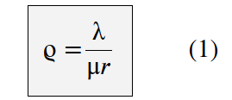

Tabela poniżej przedstawia analizę średniego ruchu w sklepach w ciągu jednej godziny porannego szczytu.

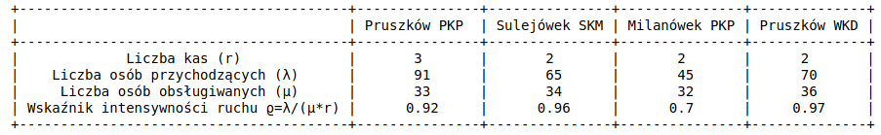
Jak widać, w punkach: Sulejuwek SKM oraz Pruszków WKD występuje wysoki poziom intensywności ruchu. Najspokojniej jest w sklepie w Milanówku.

Dla klienta najważniejsze jest czy w sklepie jest kolejka i czy czy zdąży na pociąg jak zdecyduje się wejście do sklepu.
Aby obliczyć prawdopodobieństwo, że w sklepie nie ma kolejki trzeba skorzystać ze wzoru:

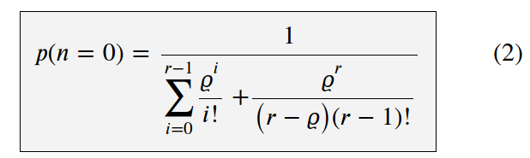

Wzór jest prosty, wystarczy podstawić wartości, które zostały już zebrane. Wzór określa prawdopodobieństwo, że nie będzie kolejki w sklepie czyli n=0, gdzie n oznacza ilość osób w kolejce.
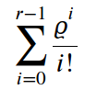
Jedynym trudniejszym elementem tego wzoru jest poniższa część:

Jeżeli mamy w sklepie 3 kasy to przy poziomie ϱ =0.95 powyższy wzór można zapisać jako równanie:
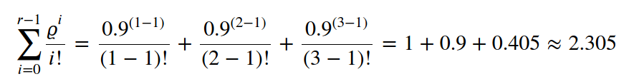
Aby obliczyć prawdopodobieństwo, że w sklepie jest określona liczba n-osób stojących w kolejce należy użyć wzoru:

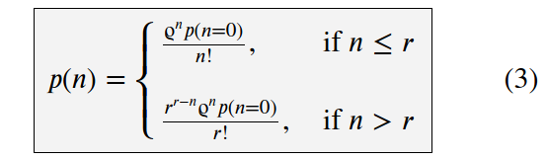
Należy wykorzystać odpowiedni wzór biorąc pod uwagę czy liczba potencjalnych osób w kolejce jest większa czy mniejsza od liczby działających kas sklepowych.

Aby dowiedzieć się jaka jest średnia ilość klientów w sklepie należy użyć wzoru.
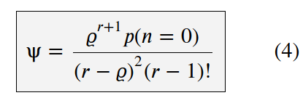

Dla właścicieli sklepów najważniejsze jest prawdopodobieństwo, że klienci będą stali w kolejce dłużej niż 3 minuty. Po tym czasie u klientów następuje zniecierpliwienie, które często kończy się wyjściem klienta ze sklepu.
Klient, który poświęcił kilka minut na nieudana próbę zakupu pieczywa może czuć się zawiedziony i rozgoryczony.
Aby obliczyć prawdopodobieństwo, że klient będzie zmuszony stać w kolejce dłużej niż określony czas t₀ należy użyć wzoru:

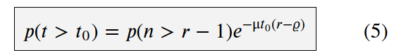

Wszystkie te wzory są proste, wystarczy wpisać je do arkusza kalkulacyjnego i wyliczyć wartości.

Poniższa tabela zawiera ocenę prawdopodobieństwa kolejek w czterech wymienionych punktach sprzedaży detalicznej.

Najtrudniejsza sytuacja panuje w sklepach Sulejówek SKM oraz Pruszków WKD. Wskaźnik intensywności ruchu ϱ opisany wzorem (1) wynosi tam 0.96 i 0.97.

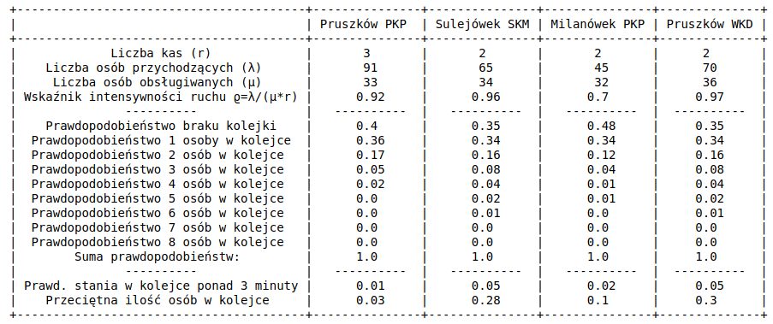
W obu tych stacjach odsetek klientów czekających na obsługę w kolejkach dłużej niż 3 minuty wynosi 5%. Można powiedzieć, że w każdym z tych sklepów co godzina zirytowanych jest około 3-4 klientów. Prawdopodobieństwo, że wchodząc do sklepu klient zastanie kolejkę wynosi w obu sklepach 65%. Na szczęście kolejka ta w 34% prawdopodobieństwa składać się będzie z jednego klienta. Pamiętajmy, że klienci mogą napływać falami. Pokazana tutaj technologia analityczna pozwala ocenić proces w sposób jedynie uśredniony.

Zarząd musi rozważyć uruchomienie dodatkowych kas w sklepach Sulejówek SKM oraz Pruszków WKD ponieważ, jak pokazała analiza występuje tam problem ciągłości sprzedaży.

Hillier FS, Lieberman GJ Instruction of Operation Research. New York: McGrew Hill 1990 oraz Z. Jędrzejczyk, K.Kukuła, J.Skrzypek, A. Walkosz Badania operacyjne w przykładach i zadaniach, Wydawnictwo Naukowe PWN

